**CURRICULUM PROFESIONAL**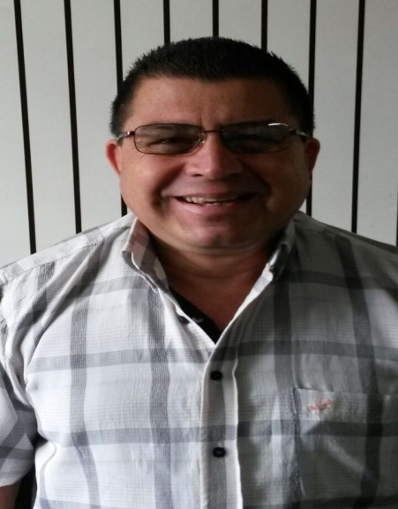

**Datos Personales:**

Nombre: Rafael Ángel Ugarte Ruiz

Nacionalidad: Costarricense

Cedula de Identidad: 203450372

Fecha de nacimiento: 14 Noviembre 1960

Estado Civil: Casado

Dirección de Residencia: San Juan de Tibás del BAC San José 150 metros al Sur Casa a mano derecha verjas color negro con blanco.

Teléfono Celular: 8924-6697

Correo Electrónico: [raugarte14@hotmail.com](mailto:raugarte14@hotmail.com)

**Estudios Realizados**

**Primaria:** **De 1967 a 1972**

Escuela General Tomas Guardia Limón

Título Obtenido certificado Aprobación

Estudios Enseñanza General Básica, segundo

Ciclo

**Secundaria**

**De 1976 a 1979**

Colegio Diurno de Limón

Título Obtenido, Certificado Aprobación

Tercer Ciclo Enseñanza General Diversificada

**En 1985**

Escuela Ricardo Jiménez Oreamuno

Bachillerato por Madurez

**Otros Estudios**

**Universidad de Costa Rica:**

Diplomado en Administración de compras Bodegas y materiales, a través de la Fundación para El desarrollo del comercio Internacional “Fudeci” concluyendo

Tres Módulos Año 1995.

**Cámara de Comercio Exterior de Costa Rica (Crecex):** Certificado por un curso de

Asistencia y participación en el departamento de Importaciones

**Conocimientos en paquetes de computo Office y Exactus**

**EXPERIENCIA LABORAL**

**Constructora DECISA: Desarrollo y Construcción e Ingeniería** Departamento de Proveeduría o compras y Jefe de Bodega **Proyecto torres del Parque** 01-Oct-2006 a 15-Feb-2009 con el cargo de 5 colaboradores

Y de Diciembre 2011 al 31-Julio 2013 Proyecto Condado del Parque en Sabana Norte.

**2010** Trabaje en un catering service como salonero, mientras conseguía trabajo

**2013 al 2015** Actualmente trabajo en catering service como salonero, este trabajo es mientras me coloco en una empresa**.**

**Transfesa (Transacciones Ferreteras)** Encargado de Inventarios del Almacén general

Materiales de Ferretería desde 01-Set-2003 hasta 30-Agosto-2006

**Abonos Agro:** Departamento Ventas Operador de Call Center, Servicio al cliente facturador y vendedor para Constructoras desde Enero 2000 hasta Abril 2002

**Ferretería Reimers:** Proveedor General compras locales

Desde Junio 1996 hasta Mayo 1999

**Cooperativa de Productores de Leche R.L (Dos Pinos):** Departamento Proveeduría

Encargado de compras materia prima producción Enero 1990-Setiembre 1995

**Hotel Cariari**: Bodeguero A& B y Encargado de bodega y compras de Mantenimiento técnico trabaje desde 01-01-1979 hasta el 13-10-1989.

**Referencias Personales**

**Nombre Completo Teléfono**

Sr. Mc Donald Azofeifa Valverde 8889-1718

Sra. Flory Guevara 2293-8260

Sr. Douglas Jiménez 7017-9699